Федеральное агентство связи
Федеральное государственное бюджетное образовательное учреждение высшего образования «Сибирский государственный университет телекоммуникаций и информатики»
(СибГУТИ)

Факультет: Информатики и вычислительной техники
Кафедра вычислительных систем

Дисциплина: «Электротехника, электроника и схемотехника»

Лабораторная работа №5
«Исследование биполярного транзистора»

Вариант 8

Выполнил студент группы ИА-831:
Зарубин Максим Евгеньевич
Проверил преподаватель:
Парначева Тамара Ивановна

Новосибирск
2019

Лабораторная работа №5
Исследование биполярного транзистора
- Цель работы
С помощью учебного лабораторного стенда LESO3 ознакомиться с принципом действия биполярного транзистора (БТ). Изучить его вольтамперные характеристики в схемах включения с общей базой (ОБ) и общим эмиттером (ОЭ). Изучить особенности работы простейшего усилителя на биполярном транзисторе.

- Выполнение Лабораторной работы

2.1 Исследование входных характеристик биполярного транзистора в схеме с общей базой
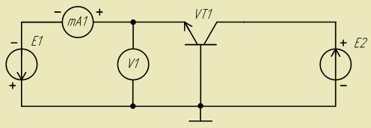
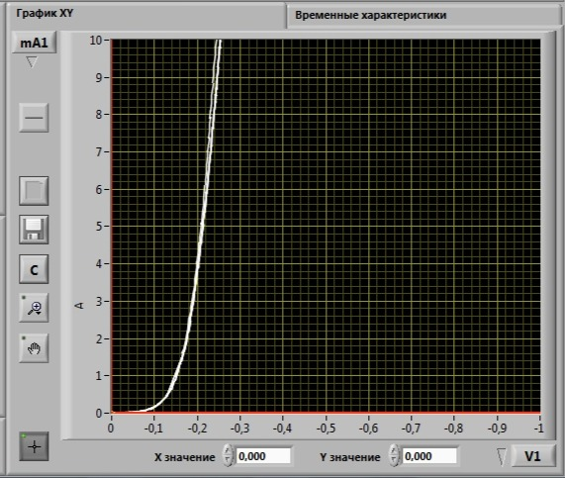
Входные характеристики БТ в схеме с ОБ.

  - Исследование выходных характеристик биполярного транзистора в схеме с общей базой
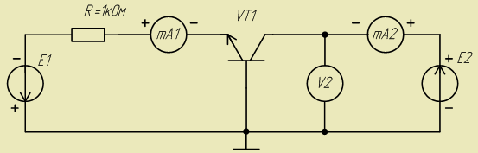

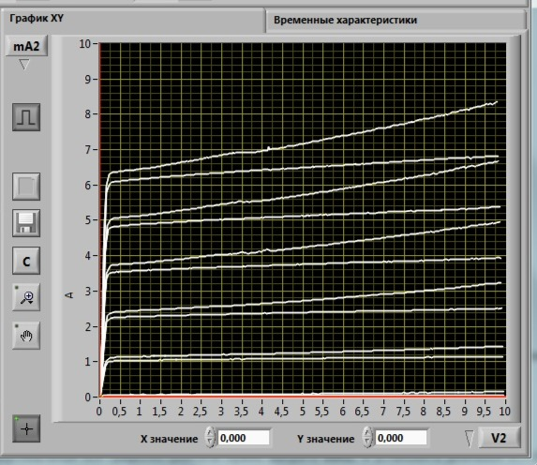
Выходные характеристики БТ в схеме с ОБ.

  - Исследование входных характеристики биполярного транзистора в схеме с общим эмиттером
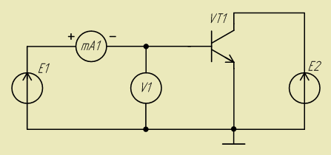

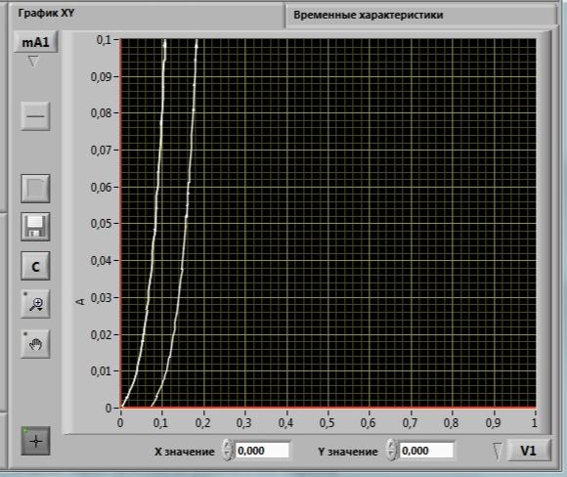
Входные характеристики БТ в схеме с ОЭ

  - Исследование выходных характеристик биполярного транзистора в схеме с общим эмиттером
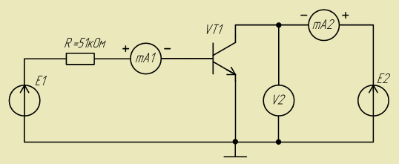

Выходные характеристики БТ в схеме с ОЭ

  - Исследование передаточной характеристики биполярного транзистора в схеме с общим эмиттером
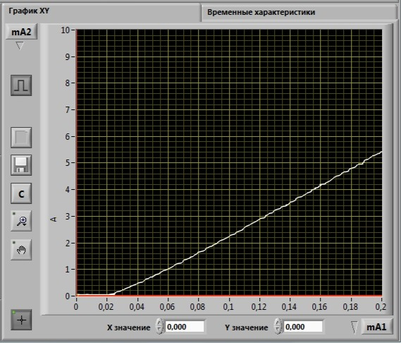
Передаточная характеристика БТ в схеме с ОЭ

  - Исследование усилителя на биполярном транзисторе в схеме с общим эмиттером
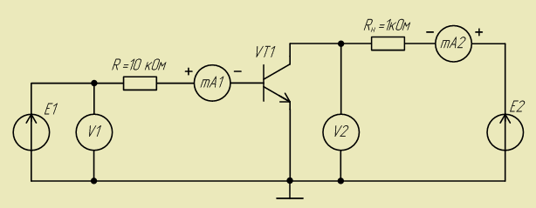

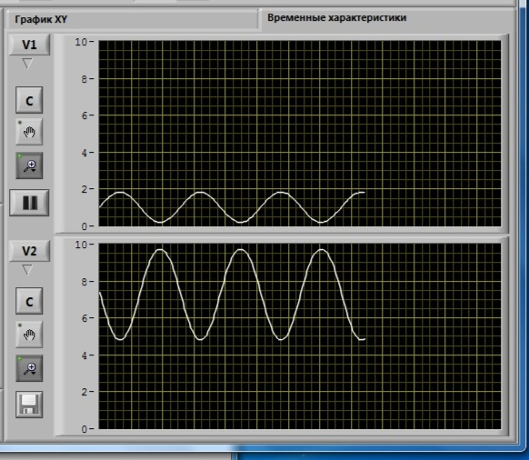
Сигнал на входе и выходе усилителя

Не изменяя параметров входного сигнала установите на вертикальной оси нижнего экрана графопостроителя mA1, получите осциллограмму входного тока усилителя.

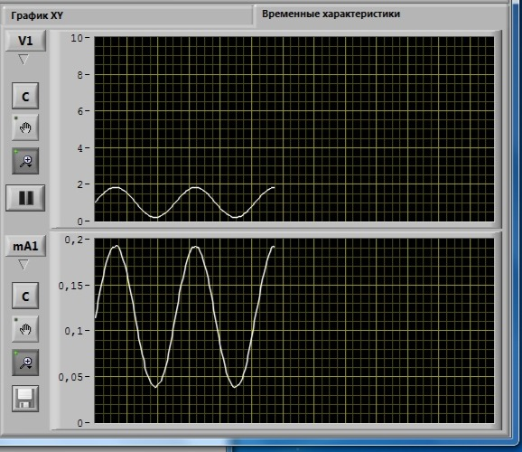
Осциллограмма входного тока усилителя

Выберите по вертикальной оси нижнего экрана графопостроителя mA2, получите осциллограмму выходного тока усилителя.

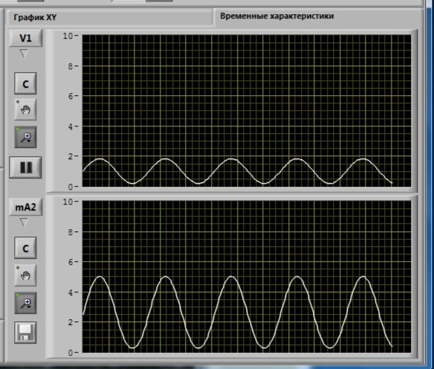
Осциллограмма выходного тока усилителя.

Выберите по вертикальной оси нижнего экрана графопостроителя mA2, диапазон 0..+10 мА. Изменяя постоянную составляющую входного сигнала, анализируя искажения синусоиды по осциллограмме выходного сигнала установите режим работы транзистора вблизи отсечки и вблизи насыщения. Установите рабочую точку транзистора посередине рабочего участка подайте на вход усилителя такой сигнал, что бы были видны ограничения сигнала на выходе снизу и сверху.

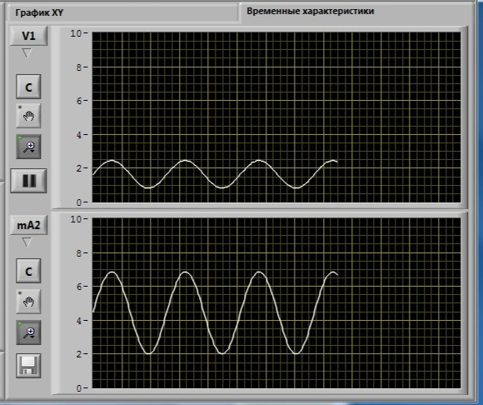
Осциллограмма выходного тока усилителя при искажениях снизу.

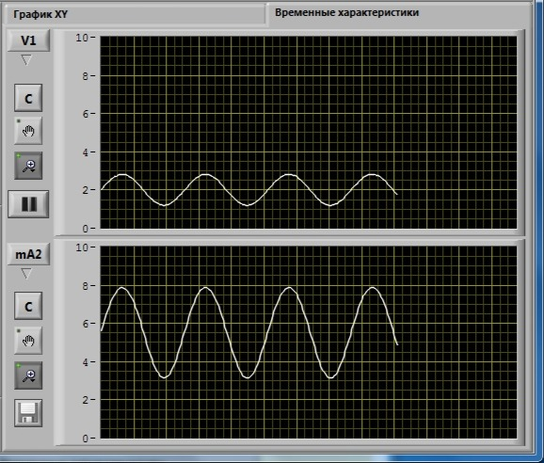 Осциллограмма выходного тока усилителя при искажениях сверху.

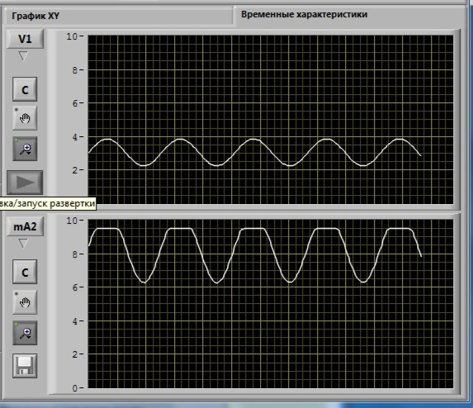
Осциллограмма выходного тока усилителя при искажениях сверху и снизу

